

МИНИСТЕРСТВО НАУКИ И ВЫСШЕГО ОБРАЗОВАНИЯ РОССИЙСКОЙ ФЕДЕРАЦИИ

Федеральное государственное бюджетное образовательное учреждение

высшего образования

**"МИРЭА - Российский технологический университет"**

РТУ МИРЭА

Институт информационных технологий (ИИТ)

Кафедра инструментального и прикладного программного обеспечения

**ОТЧЕТ**  
**ПО ПРАКТИЧЕСКОЙ РАБОТЕ №1**

**«Знакомство с intellij idea. Разбор синтаксиса языка программирования**

**Java, типы данных и арифметические выражения, структуры выбора и**

**циклы. Знакомство с ООП.»**

**по дисциплине**

**«**Программирование на языке Джава**»**

|  |  |  |
| --- | --- | --- |
| Выполнил студент группы ИКБО-41-24 |  | Семичастнов М. И. |
|  |  |  |
| Принял преподаватель |  | Ермаков С.Р.. |

Практическую работу выполнил «3» сентября 2025 г.

«Зачтено» «__»_______2025 г.

Москва 2025

**Цель работы:**

● Познакомиться с intellij idea. Разобрать синтаксис языка программирования

Java, типы данных и арифметические выражения, структуры выбора и

циклы. Познакомиться ООП.

**Задание для отчета по практической работе:**

Задача #1

Напишите программу, которая конвертирует сумму денег из китайских юаней в российские рубли по курсу покупки 11.91.

Задача #2

Перепишите программу, которая конвертирует сумму денег из китайских юаней в российские рубли по курсу покупки 11.91, добавив структуру выбора для принятия решений об окончаниях входной валюты в зависимости от ее значения.

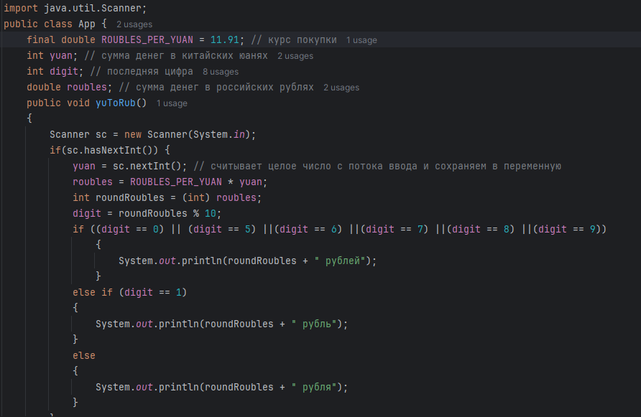

Программа сразу со структурой для принятия решений об окончаниях входной валюты в зависимости от ее значения.



Вывод программы.

Задача #1

Напишите программу, в которой создается класс Car. В данном классе должны

быть обозначены следующие поля: String model, String license, String color, int

year – модель автомобиля, номер автомобиля, цвет автомобиля и год выпуска

соответственно. Класс должен содержать три конструктора, один конструктор,

который включает в себя все поля класса, один конструктор по умолчанию,

один включает поля по выбору студента.

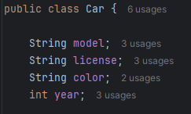

Мы написали программу, в которой создается класс Car. Со следующими полями: String model, String license, String color, int year

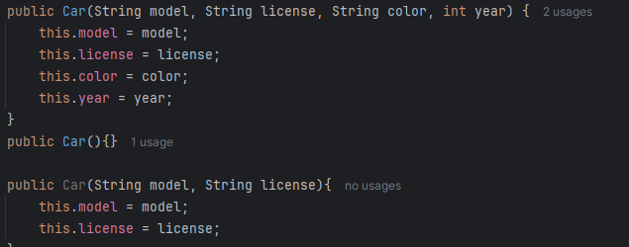

Класс содержит три конструктора, один конструктор, который включает в себя все поля класса, один конструктор по умолчанию, один включает поля по выбору.

Задача #2

В отдельном классе Main создайте экземпляры классов (объекты), используя

различные конструкторы, реализованные в задаче #1. Создайте в классе метод

To_String(), который будет выводить значения полей экземпляров класса.

Проверьте работу созданного метода, вызвав его у объекта. Дополните класс

методами для получения и установки значений для всех полей (геттерами и

сеттерами). Создайте метод класса, который будет возвращать возраст

автомобиля, вычисляющийся от текущего года, значение текущего года

допускается сделаться константным.

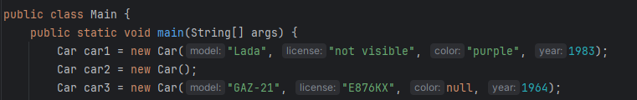

Создали экземпляры классов



Создали в классе метод To_String()

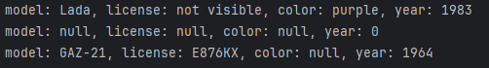

Проверили работу созданного метода, вызвав его у объекта

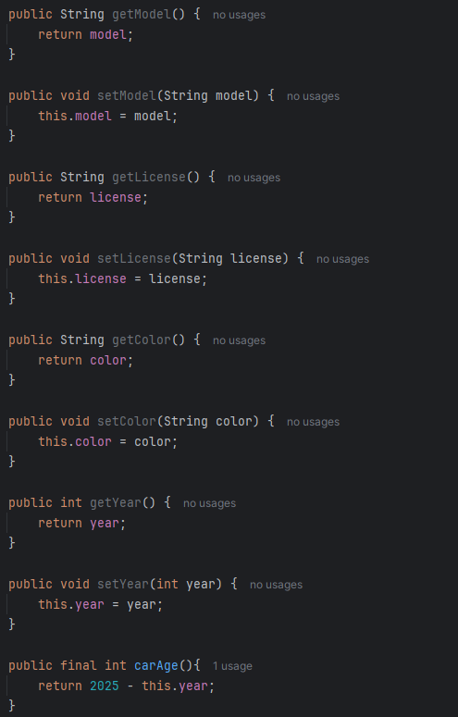

Дополнили класс методами для получения и установки значений для всех полей (геттерами и сеттерами). Создали метод класса, который будет возвращать возраст автомобиля, вычисляющийся от текущего года.

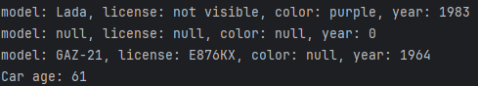

Новый вывод

Вывод: Мы познакомились с intellij idea. Разобрали синтаксис языка программирования Java, типы данных и арифметические выражения, структуры выбора и циклы. Познакомились ООП.